Moção Nº 196/2024

De pesar pelo falecimento da estimada Senhora Eda Corsi Pierroni.

Excelentíssimo Senhor Presidente,

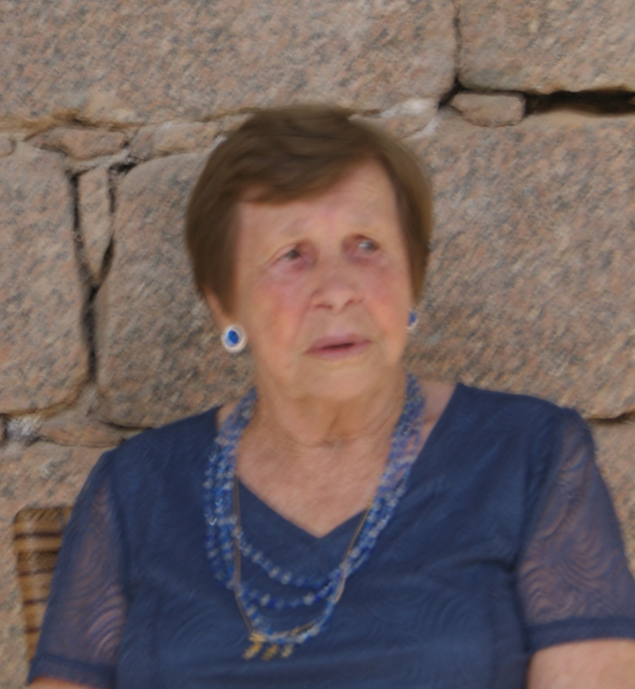
Faleceu em 10 de maio de 2024, aos 91 anos de idade, a estimada Senhora Eda Corsi Pierroni, catequista da Igreja de Santa Catarina e pertencente a Pia União dos Filhos de Maria.

A dor da perda é incomensurável. Eda foi casada com Laerte Pierroni (in memoria) com quem teve três filhos, Amauri, Fernando (in memoria) e Patrícia. Filha de Alfredo Primeiro Nello Corsi (1891-1954) e Diozolina Maria Cambucci (1891-1967), era irmã de Remo Corsi (1928-2012), que trabalhou e ajudo no desenvolvimento do bairro em que morava.

A solidariedade é seu único consolo. Católica fervorosa, foi sepultada em Itu, junto ao esposo Laerte e ao filho Fernando no Cemitério Municipal. Que os familiares e os amigos eternizem sua memória em seus corações e que as almas em luto encontrem alento.

Isso posto, o Vereador José Alexandre Pierroni Dias solidariza-se com a família e REQUER ao Egrégio Plenário que faça constar, na ata desta sessão, Moção de Pesar pelo falecimento da Senhora Eda Corsi Pierroni.

Dê-se ciência à família enlutada.

Sala das Sessões “Dr. Júlio Arantes de Freitas”, 7 de junho de 2024.

José Alexandre Pierroni Dias
(Alexandre Veterinário)
Vereador

...Moção Nº 196/2024

ANTONIO JOSÉ ALVES MIRANDA  (TONINHO BARBA)  Vereador | CLÁUDIA RITA DUARTE PEDROSO  (DRA. CLÁUDIA PEDROSO)  Vereadora
DIEGO GOUVEIA DA COSTA  (DIEGO COSTA)  Vereador | ISRAEL FRANCISCO DE OLIVEIRA  (TOCO)  Vereador
GUILHERME ARAUJO NUNES  (GUILHERME NUNES)  Vereador | JULIO ANTONIO MARIANO  (JULIO MARIANO)  Vereador
NEWTON DIAS BASTOS  (NILTINHO BASTOS)  Vereador | PAULO ROGÉRIO NOGGERINI JÚNIOR  (PAULO JUVENTUDE)  Vereador
RAFAEL TANZI DE ARAÚJO
(RAFAEL TANZI)
Vereador

